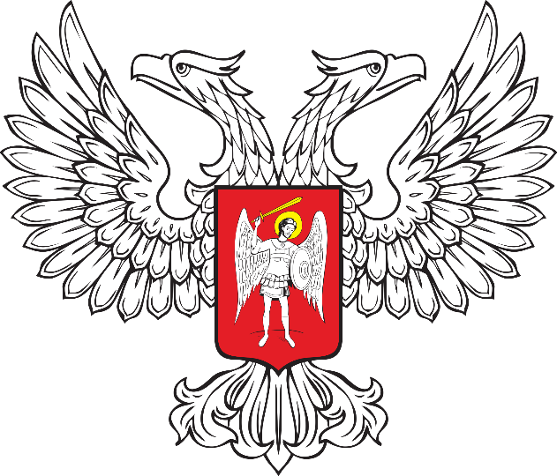

ГОРЛОВСКИЙ ГОРОДСКОЙ СОВЕТ
ДОНЕЦКОЙ НАРОДНОЙ РЕСПУБЛИКИ

РЕШЕНИЕ

13 декабря 2023 г. № I/12-2
г. Горловка

О продолжительности рабочего времени лиц,
замещающих муниципальные должности
в муниципальном образовании городского округа Горловка
Донецкой Народной Республики, осуществляющих свои полномочия
на постоянной основе

В соответствии с Федеральным законом от 6 октября 2003 года № 131-ФЗ
«Об общих принципах организации местного самоуправления
в Российской Федерации», Законом Донецкой Народной Республики от 17 августа 2023 года № 468-IIНС «О местном самоуправлении в Донецкой Народной Республике», Законом Донецкой Народной Республики от 6 октября 2023 года № 11-РЗ «О гарантиях осуществления полномочий депутата представительного органа муниципального образования, члена выборного органа местного самоуправления, выборного должностного лица местного самоуправления», статьей 24 Устава муниципального образования городского округа Горловка Донецкой Народной Республики, принятым решением Горловского городского совета Донецкой Народной Республики от 25 октября 2023 года № I/6-1, Регламентом Горловского городского совета Донецкой Народной Республики, утвержденным решением Горловского городского совета Донецкой Народной Республики от 10 ноября 2023 года № I/8-1 (с изменениями от 24.11.2023 № I/9-1), Горловский городской совет Донецкой Народной Республики

РЕШИЛ:

1. Установить для лиц, замещающих муниципальные должности в муниципальном образовании городского округа Горловка Донецкой Народной Республики, осуществляющих свои полномочия на постоянной основе:
1.1. Пятидневную рабочую неделю с двумя выходными днями – суббота, воскресенье.
1.2. Нормальную продолжительность рабочего времени - не более 40 часов в неделю.
1.3. Режим рабочего времени, установленный для сотрудников администрации города Горловка, в соответствии с Правилами внутреннего трудового распорядка администрации города Горловка.

2. Лицам, замещающим муниципальные должности в муниципальном образовании городского округа Горловка Донецкой Народной Республики, осуществляющих свои полномочия на постоянной основе, при необходимости эпизодически осуществлять свою деятельность за пределами продолжительности рабочего времени, установленного настоящим Решением.

3. Настоящее Решение вступает в силу со дня его принятия
и распространяет свое действие на правоотношения, возникшие с 18 сентября 2023 года.

Глава муниципального образования  городского округа Горловка  Донецкой Народной Республики |  | И.С. ПРИХОДЬКО

Заместитель председателя  Горловского городского совета Донецкой Народной Республики  первого созыва |  | Н.Ю. БОТВИНА

